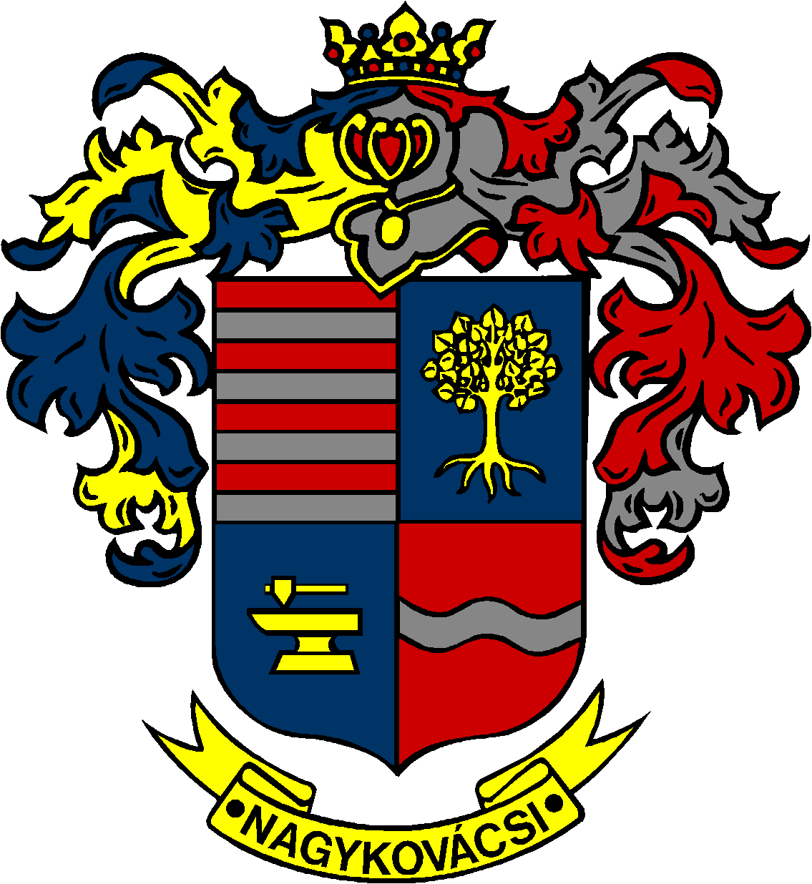

NAGYKOVÁCSI NAGYKÖZSÉG ÖNKORMÁNYZATA

ÜGYRENDI BIZOTTSÁG

ELNÖKE

MEGHÍVÓ
Nagykovácsi Nagyközség Önkormányzat
Ügyrendi bizottságának ülésére

Az ülés helye: Öregiskola Közösségi Ház és Könyvtár
Időpontja: 2024. április 15. (hétfő) 17 óra
Napirend:
Nyílt ülés:
- A 2023. évre vonatkozó zárszámadási rendelet megalkotása E – 33
Előterjesztő: Kiszelné Mohos Katalin polgármester
Előadó: Perlaki Zoltán osztályvezető
Tárgyalja: PB, ÜB

- Döntés a településterv, a kézikönyv és a településképi rendelet készítésével, módosításával összefüggő partnerségi egyeztetés szabályairól E – 38
Előterjesztő: Kiszelné Mohos Katalin polgármester
Előadó: Györgyi Zoltán főépítész
Tárgyalja: PB, ÜB

- A Pest Vármegyei Rendőr-főkapitányság Budaörsi Rendőrkapitányság Budakeszi Rendőrőrs 2023. évi beszámolója E – 34
Előterjesztő: Kiszelné Mohos Katalin polgármester
Előadó: Grégerné Papp Ildikó jegyző
Tárgyalja: ÜB

- Beszámoló a Nagykovácsi Polgármesteri Hivatal 2023. évi tevékenységéről, a feladatainak ellátásáról E – 37
Előterjesztő: Grégerné Papp Ildikó jegyző
Tárgyalja: ÜB

- Döntés Nagykovácsi Nagyközség 2. számú felnőtt háziorvosi körzet feladat-ellátási szerződéséről E – 41
Előterjesztő: Kiszelné Mohos Katalin polgármester
Előadó: Grégerné Papp Ildikó jegyző
Tárgyalja: ÜB

Nagykovácsi, 2024. április 11.
Tegzes Endre sk.
bizottsági elnök

